**Консультация для родителей**  
«ВИТАМИНЫ»

Чтобы организм человека был здоровым и крепким ему необходимо полноценное и правильное питание. В пищевых продуктах, которые употребляет человек, содержится много питательных веществ — белков, жиров, углеводов, минеральных солей и воды. Но, кроме этого, есть особые вещества, необходимые для нормальной работы организма. Их называют **витаминами**. *«****Вита****»* по-латыни — значит жизнь. Действительно, без **витаминов** невозможна жизнь человека. Содержание **витаминов** в продуктах питания было впервые доказано русским врачом Н. И. Луниным в 1880 г. во время опытов на животных. Он взял две группы белых мышей и начал кормить их по-разному: одних искусственным молоком, других — обычным коровьим. Мыши, которые пили искусственное молоко, заболели и погибли; животные же, питавшиеся обычным молоком, остались здоровыми. Из этого Лунин сделал вывод, что в коровьем молоке содержатся какие-то вещества, необходимые для питания. В дальнейшем это подтвердили исследования польского ученого К. Функа, который ввел термин *«****витамины****»*. **Витамины** нужны для роста и развития организма. Благодаря им человек меньше болеет, лучше работает, у него быстро заживают раны, порезы и сращиваются кости, а также повышается выносливость при физической нагрузке. **Витамины укрепляют организм**, поэтому, если  
их недостаточно в организме человека или животного, может развиться такое заболевание, как **авитаминоз** (от лат. *«не имеющий* ***витаминов****»*, которое иногда даже приводит к смерти). Если человек заболел **авитаминозом**, у него начинаются головные боли, он становится раздражительным, ухудшается аппетит, снижается интерес к работе. Признаки этих заболеваний были известны давно. Несколько веков назад, когда люди еще не знали, что такое *«витамин».* Моряки, ходившие в дальние плавания, часто заболевали какой-то непонятной болезнью. Сильные, крепкие, закаленные в штормах матросы вдруг слабели, делались сонливыми. У них начинали кровоточить десны, выпадать зубы. Но стоило людям вернуться на берег, как довольно скоро болезнь, которую назвали цингой, проходила сама собой. Впрочем, замечали и другое. На тех кораблях, где было вдоволь запасено кислой капусты, и где повар выращивал зеленый лук, люди болели цингой гораздо реже. В настоящее время известно более 30 различных **витаминов**. Для их обозначения пользуются буквами латинского **алфавита**: А, В, С, D и т. д.

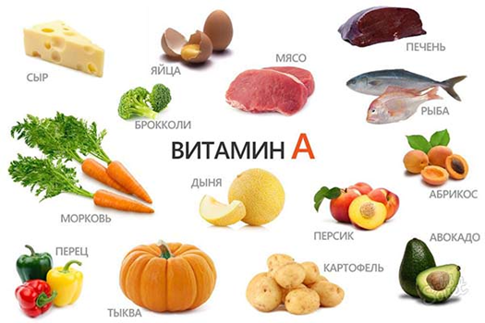

**Витамин А**. В Древнем Египте и Китае существовало заболевание, которое называли *«куриной слепотой»*: человек, подобно курице, хорошо видел днем, но не видел в сумерках. Оно было вызвано недостатком **витамина А**, который открыли лишь в 1631 г. **Витамин** А необходим для роста организма и поддержания зрения. Он содержится в таких продуктах, как  
морковь, петрушка, зеленый лук, сладкий и горький перец, ботва свеклы и редиса, щавель. Довольно много его в яичном желтке, сливочном масле, чуть меньше в молоке.

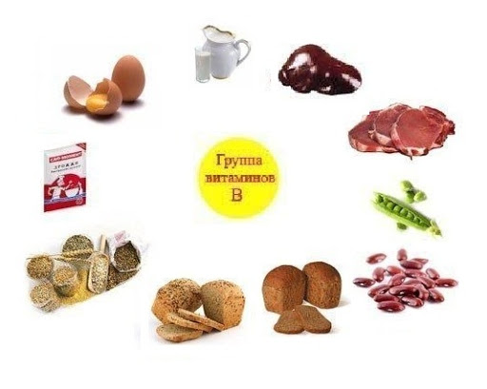

**Витамин В**. Более 1000 лет назад в Японии, Китае, Индии стало известно заболевание *«бёри-бёри»*, что означало *«шаткая походка»* или *«не в состоянии идти»*. Сначала больному было трудно ходить, затем у него развивался паралич ног и рук, атрофировались мышцы. Болезнь появлялась от недостатка **витамина В**. **Витамин** В укрепляет мышцы и кости организма, повышает его чувствительность. Он содержится: в хлебе, свином мясе, печени, крупах, гречневой, овсяной кашах, горохе, фасоли, бобах, яйцах.

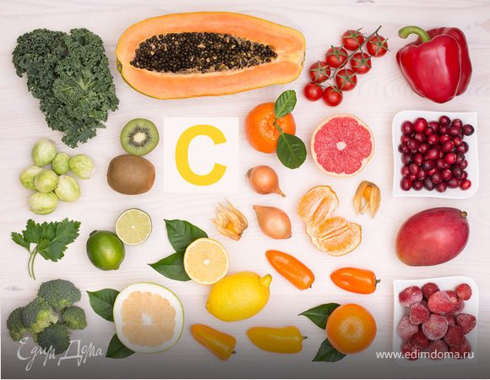

**Витамин С**. Этот **витамин** излечивает цингу — болезнь мореплавателей. Однако случаи заболевания цингой встречались и среди мирного населения. Чаще всего они возникали в результате стихийных бедствий и вследствие неурожая овощей, особенно картофеля. В 1912 г. было установлено, что люди болеют цингой, потому что в их организме не хватает **витамина С**, что влияло на изменения в сердцебиении, боли в ногах, кровоточивость десен, склонность к кариесу, расшатыванию и выпадению зубов. **Витамин С содержится**, главным образом, в свежих фруктах, овощах и ягодах. Наиболее богаты им плоды шиповника, черная **смородина**, капуста, хрен, апельсины, лимоны, хвоя, незрелые грецкие орехи. Один из ажнейших источников **витамина С — картофель**. **Витамины**, содержащиеся во фруктах: А — абрикос, шиповник, рябина, хурма (восстанавливает зрение, укрепляет кожу, необходим для нормального роста); В2 — слива, вишня, алыча, шиповник *(предупреждает нарушение зрения,поражение кожи)*;  
В6 — боярышник, виноград, калина *(участвует в обмене веществ в организме)*; С — черная **смородина**, облепиха, апельсины, лимон, мандарин *(предупреждает простудные заболевания, цингу)*;

К — рябина, облепиха, черная **смородина** *(повышает свертываемость крови)*. У того, кто ест овощи и фрукты всегда, как правило, хорошее самочувствие, чистая кожа, изящная фигура. Овощи и фрукты — главные поставщики **витаминов**. Таким образом, для сохранения и улучшения здоровья человеческому организму необходимы все **витамины**, поэтому питаться нужно правильно, а хранить продукты грамотно.

Подготовила: Саяпина Л.В.

Список интернет ресурсов: 1. https://xn--d1abacdeqluciba1a2o.xn--80acgfbsl1azdqr.xn--p1ai/novosti/77168

2. instogram @kopilka.dou

3. https://mega-talant.com/biblioteka/prezentaciya-na-temu-vitaminy-96550.html